  A-ROSA Clea |   Transfer
7 nopti,  all inclusive | aeroport – port - aeroport
  Taxe |   Insotitor
Portuare si de aeroport | de grup roman

Orar de zbor
Urmeaza a fi publicat.
Orarul de zbor poate suferi modificari!
/
Grup organizat
Croaziera fluviala pe Main si Rin
26/09/2025 - 03/10/2025 |   de la  1799 €  / pers
Itinerar
Germania

Ziua | Data | Port | Sosire | Plecare
1 | 26-09 | Frankfurt/ Main, | … | 21:00
2 | 27-09 | Koln | 11:00 | -
3 | 28-09 | Koln | - | 10:00
3 | 28-09 | Konigswinter | 14:00 | -
4 | 29-09 | Konigswinter | - | 03:00
4 | 29-09 | Coblenz | 07:00 | -
5 | 30-09 | Coblenz | - | 08:00
5 | 30-09 | Navigare pe Loreley | - | -
5 | 30-09 | Rudesheim | 15:00 | -
6 | 01-10 | Rudesheim | - | 06:00
6 | 01-10 | Mainz | 08:30 | -
7 | 02-10 | Mainz | - | 08:00
7 | 02-10 | Frankfurt/ Main | 13:00 | -
8 | 03-10 | Frankfurt/ Main | - | -

Itinerarul poate suferi modificari

Tarife  euro/ pers | Cabina exterioara |  | Cabina exterioara cu balcon Juliette
Tarife  euro/ pers | S | A | C
Tarife  euro/ pers | 1799 | 1899 | 2199
*Tarife valabile in functie de disponibilitatea la momentul rezervarii.

Tariful include: |  |  | Tariful nu include:  Tariful nu include:
- cazare 7 nopti la bordul navei de croaziera in functie de tipul de cabina ales;  - pensiune completa: mic dejun si pranz si cina a la carte;  - selectie de bauturi premium: ceai, cafea si specialitati din cafea, apa, bauturi soft, bere, prosecco, precum si o selectie de vinuri pe perioada orelor cand barul este deschis;  - acces gratuit al facilitatilor de la bord, precum sauna si sala de fitness;  - produse de toaleta si halate la cerere;  - divertisment la bord pentru croaziere de 7 nopti sau mai lungi;  - bilete de avion Bucuresti –Frankfurt– Bucuresti cu bagaj de mana (8 kg) si bagaj de cala (23 kg) inclus  - taxele portuare si de aeroport  - transfer aeroport – port – aeroport  - insotitor de grup (minim 20 de pasageri) |  |  | - asigurarea medicala de calatorie  - excursiile optionale la tarm  - accesul la centrul de infrumusetare si Spa (tratamente si servicii personalizate)  - supliment Pachet de bauturi Premium Plus – 20 euro/ pers./zi, care include bauturi tari si cocktailuri, suplimentar fata de pachetul standard premium, disponibile pe perioada cand barul este deschis.
Conditii rezervare: |  |  | Conditii anulare:
Orice croaziera confirmata atrage o plata in avans de 40% Diferenta se achita cu 60 de zile inainte de plecare. |  | Mai mult de 60 de zile – pierderea avansului  59 - 0 zile – penalizare 100%  In caz de neprezentare la program penalizarea este 100%.  Bilete de avion sunt nerambursabile si nemodificabile.
A-ROSA Clea – are o capacitate de 140 oaspeti (70 de cabine), o punte exterioara cu sezlonguri si umbrele, lounge cu zona interioara si exterioara, Jacuzzi incalzit, zona de fitnes si restaurant.

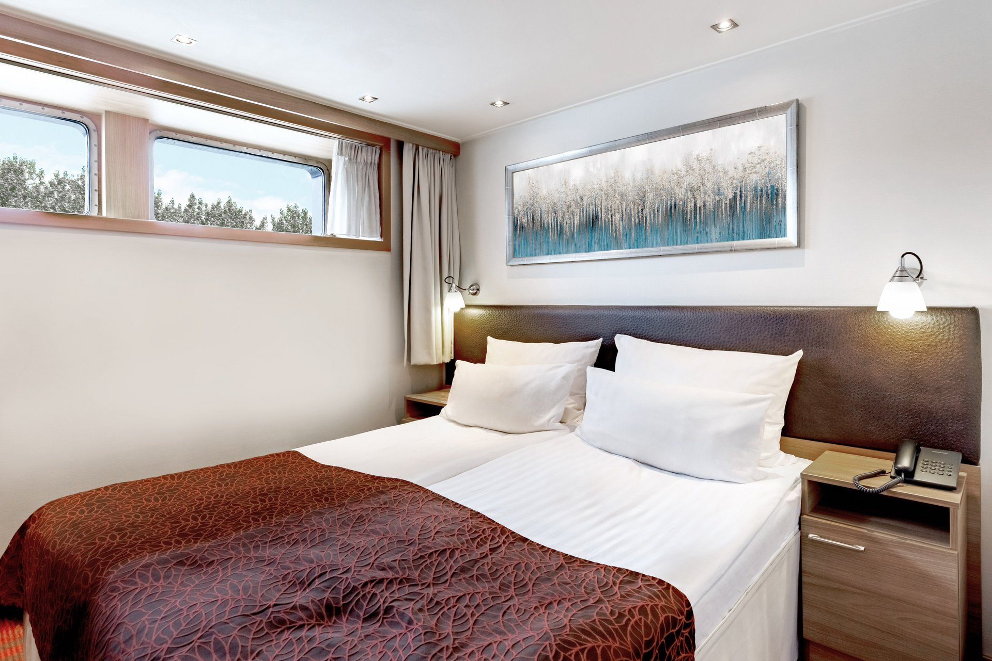 | 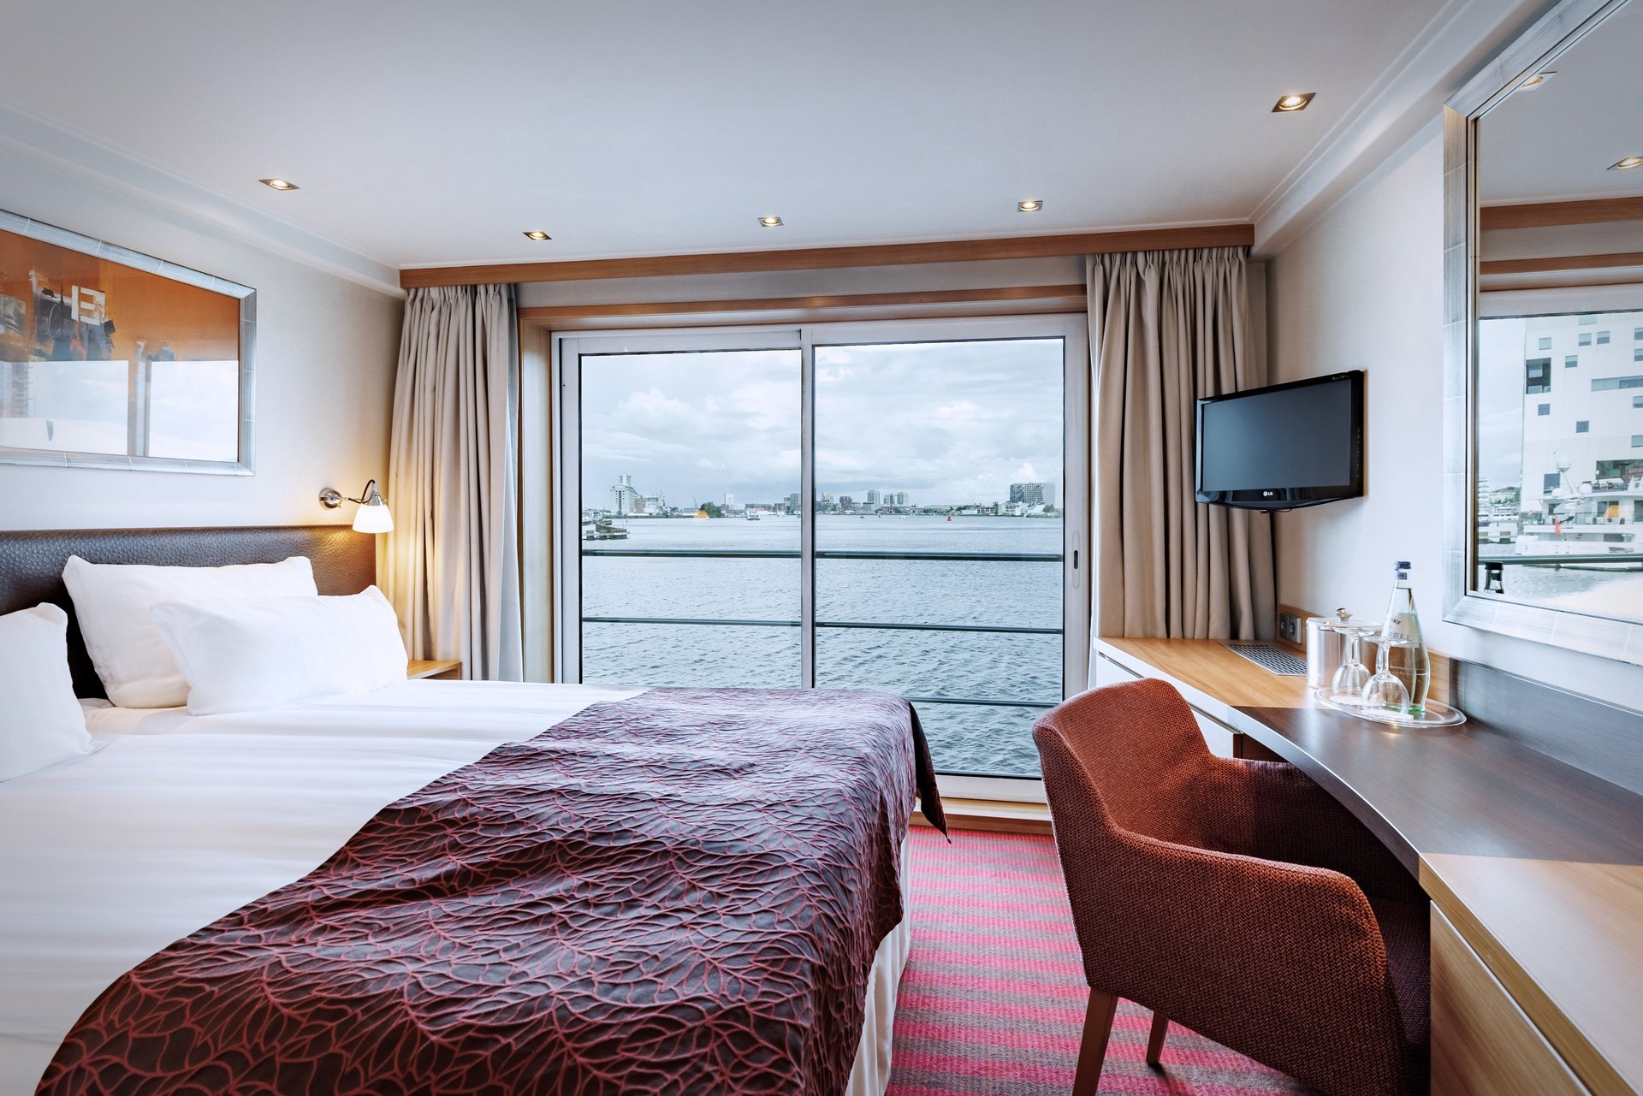
Cabina exterioara S sau A Puntea 1 | Cabina exterioara cu balcon Juliette C Puntea 2
Suprafata: 14 mp | Suprafata: 15 mp
Fiecare cabina ofera urmatoarele facilitati: seif, aer conditionat, TV, uscator de par, baie cu dus, patura de lana, telefon, halat (la cerere)
Nota: Imaginile cabinelor sunt reprezentative, dimensiunile si amenajarea variaza in cadrul fiecarui tip de cabina.

Itinerar
Ziua 1  26 septembrie 2025, Frankfurt  Intalnire cu insotitorul de grup la aeroportul Otopeni si zbor catre Frankfurt. Transfer si imbarcare pe A-Rosa Clea.  Ziua 2  27 septembrie 2025, Koln  Buna dimineata, Koln! Un oras independent in regiunea in Renania de Nord – Westfalia si unul dintre putinele orase ale Germaniei cu mai mult de un milion de locuitori. Catedrala, o constructie gigantica in stil Gotic, este situata chiar pe fluviul Rin si este simbolul orasului. Tot aici vei gasi un funicular care traverseaza Rinul, o calatorie cu acesta oferindu-ti privelisti superbe ale orasului.  Ziua 3  28 septembrie 2025, Konigswinter  Konigswinter te asteapta cu multe atractii, istorie si povesti care abia asteapta sa fie spuse. Situarea la poalele muntilor Siebengebirge si la malul fluviului Rin ii dau o aura aproape mistica. Una dintre atractiile orasului este Castelul Drachenburg care se inalta maiestuos deasupra fluviului. Nu departe, un pic mai sus pe munte, vei gasi ruinele castelului Drachenfels care are si o pestera a dragonilor – un loc invaluit in legenda.  Ziua 4  29 septembrie 2025, Coblenz  Coblenz impresioneaza prin asezarea sa la confluenta dintre fluviul Rin si afluentul sau, Moselle dar si prin combinatia reusita intre „joie de vivre”-ul frantuzesc si traditia germana. La pas prin Coblenz vei gasi taverne cu vinuri alese, alei inguste, locuri romantice si o atmosfera primitoare in general. Viziteaza centrul vechi dar si Casa Garzii care dateaza de la 1689, apoi ia un ferry cu destinatia Castelului Stolzenfels, unul dintre exemplele reprezentative ale artei timpurii prusiene dar si ale istoriei culturale universale. | Ziua 6  02 octombrie 2025, Rudesheim  Pitorescul oras Rudesheim are multe de oferit, inconjurat fiind de podgorii si castele incantantaoare dar si de stanci abrupte si inalte de pe care poti admira panorama incredibila a Vaii Rinului. Insa faimoasa zona istorica Drosselgasse, cu numeroasele sale baruri cu vinuri dar si un castel si muzeu al torturii cu instrumente de pe vremea Inchizitiei, este atractia principala  Ziua 6  01 octombrie 2025, Mainz  Mainz este faimos pentru Universitatea sa, mostenirea romana, statutul sau de hub media si capitala de land. Dar si pentru cele trei elemente definitorii: Catedrala Romanesca, Tiparul Gutenberg si Carnavalul de pe Rin! Pentru mai mult de o mie de ani, orasul a fost dominat de privelistea Catedralei, una dintre cele mai importante cladiri religioase din Germania. In umbra acesteia stau asezate cartierele medievale si moderne ale Mainz-ului.  Ziua 7  02 octombrie 2025, Frankfurt  Bine ai revenit in Frankfurt, orasul natal al lui Goethe si o adevarata metropola financiara situata pe fluviul Main, Banca Central Europeana avand sediul aici. Peisajul orasului Frankfurt, vazut de pe fluviu sta marturie dinamicii economice a orasului insa centrul sau vechi este dovada ca germanii isi iubesc istoria. O vizita la Romerberg, unde isi are scaunul adminstratia orasului inca din secolul al XV-lea si care a stat marturie numeroaselor incoronari, targuri si piete de Craciun, te va purta intr-o altfel de lume: mai colorata, traditionala si care respira istorie!  Ziua 8  03 octombrie 2025, Frankfurt  Debarcare de pe A-Rosa Clea, transfer si zbor spre Bucuresti.

